

GT.2 Pruebas piloto y evaluación integral

A.2.3: Monitorización continua de alta precisión
Entregable 2.3. Informe de evaluación de los parámetros técnicos de los experimentos piloto

Beneficiario: NEIKER
 | Preservar el capital natural y reforzar la adaptación al cambio climático del Sudoe

ÍNDICE
A. Introducción 3
B. Objetivo 4
C. Emplazamiento 5
D. Diseño de equipamiento y mediciones 6
E. Monitorización de datos y análisis 10
F. Conclusión 16

Introducción
Esta actividad, A.2.3 Monitorización continua de alta precisión, forma parte del segundo grupo de trabajo del proyecto (Pruebas Piloto y Evaluación Integral).
La caracterización del balance de energía sobre la superficie de los cultivos es fundamental ya que los balances de energía proporcionan información valiosa para la toma de decisiones en la agricultura, mejorando la gestión del agua, el control de temperatura, la mitigación de heladas, la optimización de prácticas agrícolas y la sostenibilidad.
La superficie terrestre es la principal zona de transferencia de energía de los procesos atmosféricos. Es calentada por la irradiación descendente de onda corta procedente del sol y sólo una parte de esta radiación se refleja. Además, la superficie absorbe la radiación descendente de onda larga debido a la emisión de onda larga de las nubes, partículas y gases. La energía absorbida sólo se emite parcialmente hacia la atmósfera como radiación ascendente de onda larga. En el balance total, si la superficie terrestre recibe más energía de radiación de la que pierde la radiación neta (R_{n}) en la superficie es positiva. El excedente de energía suministrada será transportado de vuelta a la atmósfera debido a dos flujos de energía turbulenta; el flujo de calor sensible (H) y el flujo de calor latente (LE). Además, la energía se transporta al suelo debido al flujo de calor del suelo (G) y también será almacenada por el cultivo (ΔS). El flujo de calor sensible se encarga de calentar la atmósfera desde la superficie hasta unos 100 m durante el día. El balance energético en la superficie terrestre según la ley de conservación de la energía es:

(1)
$$R_{n}=G+H+LE+F_{1}+F_{2}+∆S+P_{R}$$

La suma de F₁+ F₂ es la diferencia neta en el flujo horizontal del calor latente y sensible (advección). La variable P_{R} está asociada a la fotosíntesis (un número positivo) y a la respiración (un número negativo). Bajo ciertas condiciones y asumiendo algunas simplificaciones esta ecuación puede reducirse a:

(2)
$$R_{n}=G+H+LE$$

Tanto la radiación neta como el flujo de calor del suelo pueden determinarse mediante sensores (radiómetro, placa de flujo de calor del suelo, termopares instalados en el suelo, etc.). La determinación de los flujos de calor sensible y latente resulta más problemática.
El ratio de Bowen (β) se define como la relación entre el flujo de calor sensible (H) y el flujo de calor latente (LE) (asumiendo que los coeficientes de difusión de calor y vapor de agua son iguales):

$β=\frac{H}{LE}=γ\frac{ T_{1}-T_{2}}{e_{1}-e_{2}}$ (3)

Donde T₁ y T₂ y e₁ y e₂ son las temperaturas y densidades de vapor a la altura 1 y 2 y $γ$ es el coeficiente psicrométrico.
Es decir, la monitorización de la temperatura y la humedad relativa a dos alturas diferentes por encima de la cubierta vegetal permite calcular el valor del ratio de Bowen (β). De esta manera es posible estimar tanto H como LE.

(4)
$$H=\frac{R_{n}-G}{1+\frac{1}{β}}$$

$$LE=\frac{R_{n}-G}{1+β}$$
(5)

Objetivo

El objetivo es la medición del balance de energía en un cultivo de vid en el marco del proyecto europeo ANGEL a lo largo de las campañas 2025 y 2026. Para ello se han instalado los dispositivos necesarios que permiten, basándose en el método de la razón de Bowen, la caracterización del balance de energía durante eventos de heladas primaverales.
ACTIVIDADES:
•Revisión bibliográfica de la metodología de caracterización de balances de energía basada en la razón de Bowen: caracterización de la capa límite atmosférica, balance de energía, ratio de Bowen (principios físicos), dispositivos de medición de componentes del balance de energía, diseño de estación Bowen.
•Selección, diseño y planificación de la parcela piloto: selección de la parcela en función de disponibilidad y condiciones de “fetch”, etc., determinación de la disposición de los sensores, altura, “dataloggers”, etc., planificación de la adquisición e instalación de los dispositivos.
•Adquisición de dispositivos de medición de componentes del balance de energía: selección de dispositivos en función de presupuesto y disponibilidad, y adquisición de los mismos.
•Instalación de dispositivos en la parcela piloto.
•Monitorización de componentes del balance de energía. Protocolo de monitorización, descarga de datos y mantenimiento.
•Análisis de resultados. Análisis de registros para la caracterización de heladas primaverales y evapotranspiración a partir de periodo estival.

Emplazamiento
La actividad piloto se situó en la localidad de Orduña en la comarca de Ayala en un viñedo de la Bodega Txakoli Gure Ahaleginak (Figura 1). Estas son las coordenadas de la parcela: 42.997533, -2.999819.

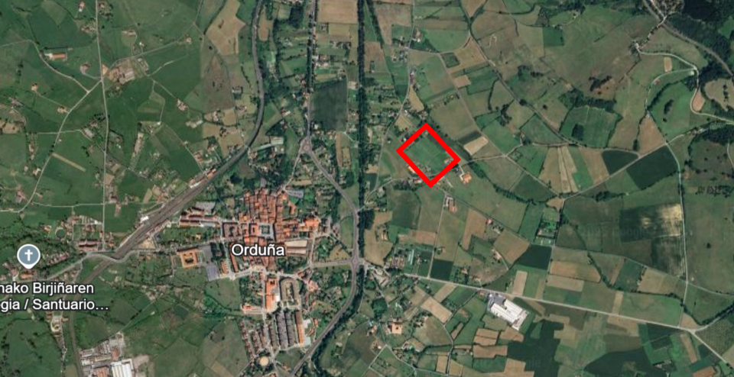

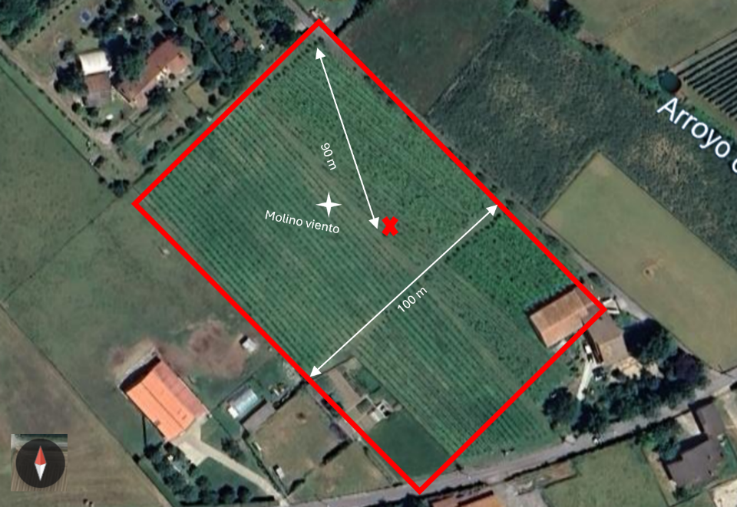

Figura 1: Localización de la parcela de vid en la que se instaló el dispositivo de Bowen.

Diseño de equipamiento y mediciones

Medición del flujo de calor sensible:
Basándose en la relación de Bowen, y según el esquema que se muestra en la Figura 2, ha sido necesario colocar dos sensores de temperatura y humedad relativa a dos alturas por encima de la cubierta vegetal (viña): a 1.5 metros y 3 metros con respecto al suelo (Figura 3). Estos termohigrómetros han ido acompañados de anemómetros. Se ha utilizado una estación Metos. Ha sido necesario construir (mantenimiento NEIKER) un soporte para llegar a los 3 metros de altura. Los datos se han monitorizado vía web a través de la plataforma Metos.

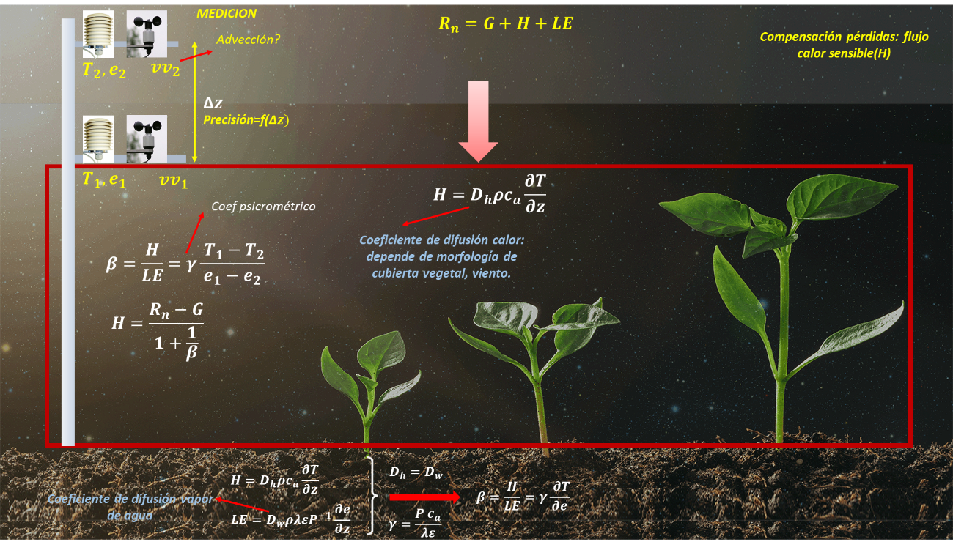
Figura 2: Medición de flujo de calor sensible. Esquema previsto.

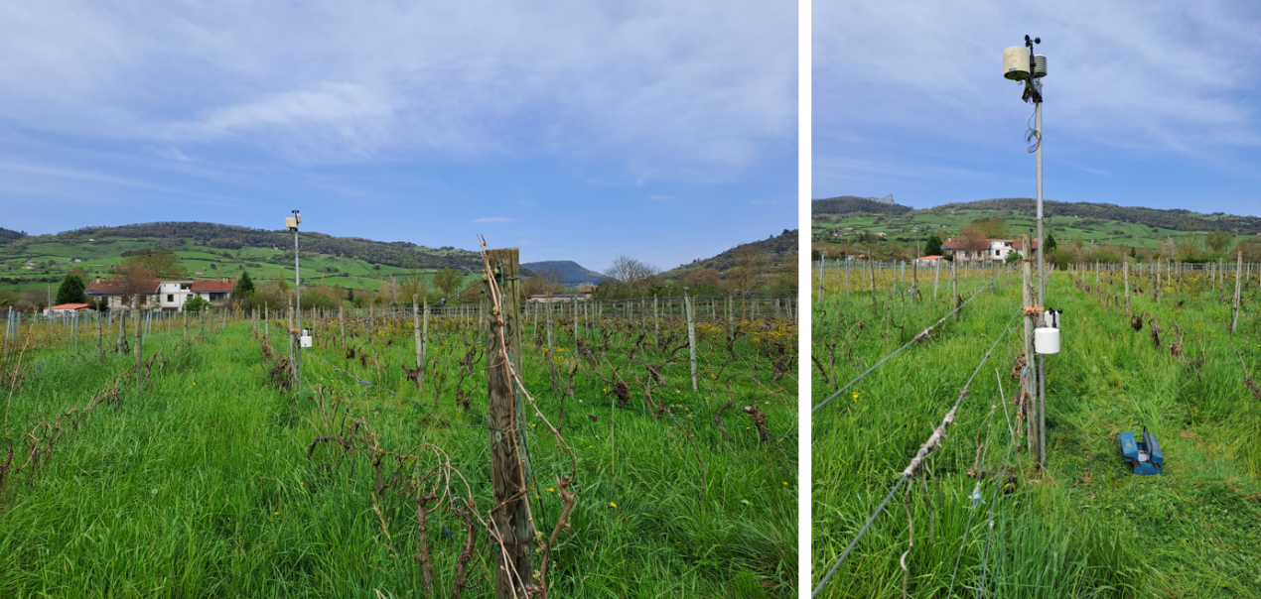
Figura 3: Detalle de termohigrómetros situados a dos alturas.

Medición de radiación neta.
Fue necesario adquirir un radiómetro de 4 componentes (con los complementos necesarios). Este radiómetro se instaló por encima de la cubierta vegetal (a 3 metros). Se conectó a un “datalogger” tipo Campbell CR1000X (Figura 6) que también se adquirió. Este “datalogger” es capaz de enviar de forma remota los datos almacenados complementándolo con un modem y una antena (se adquirirán). La alimentación del sistema se basó en una placa solar reutilizada de un equipo propio.

Medición flujo de calor del suelo.
En este caso se adquirieron placas de flujo de calor que se instalaron a 12 cm de profundidad para evitar el efecto de la evaporación directa de agua del suelo. Así mismo se instalaron un par de termopares (termómetros de alta frecuencia) entre la placa de flujo de calor del suelo y la superficie para poder estimar la variación de almacenamiento de calor en la capa de suelo entre la placa de flujo de calor y la superficie. Así mismo se instaló un sensor de humedad en la zona entre la placa de flujo de calor y la superficie para estimar la humedad gravimétrica del suelo. La humedad gravimétrica es necesaria para calcular de manera más precisa la variación de almacenamiento de calor del suelo. En las Figuras 4 y 5 se muestran el esquema previsto de medición del equipo y el detalle de dicha medición. Todo este equipamiento fue adquirido en el marco de este proyecto.

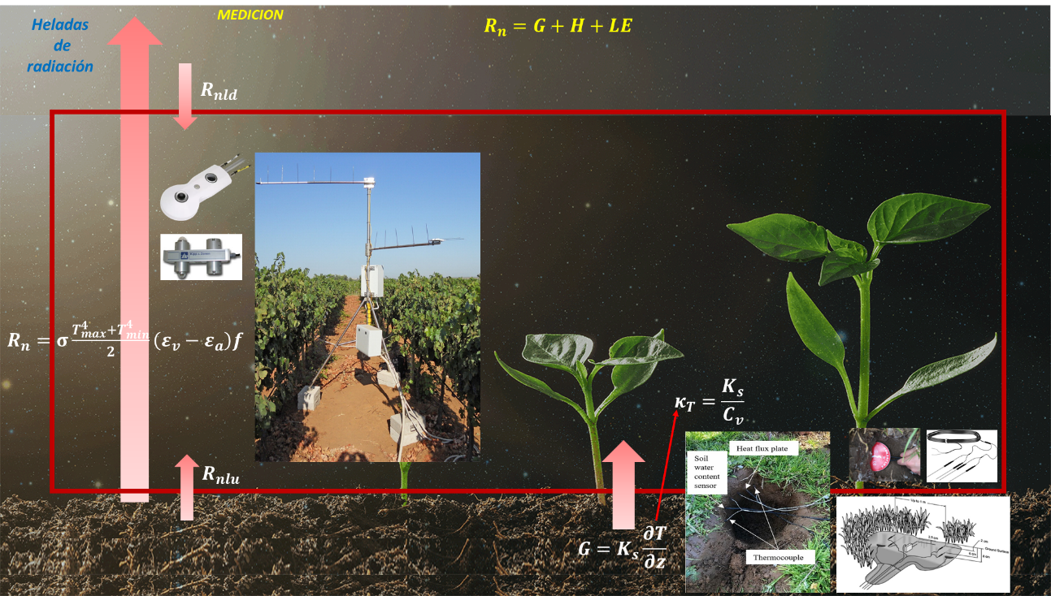
Figura 4: Medición de flujo de calor del suelo y de radiación neta. Esquema previsto.

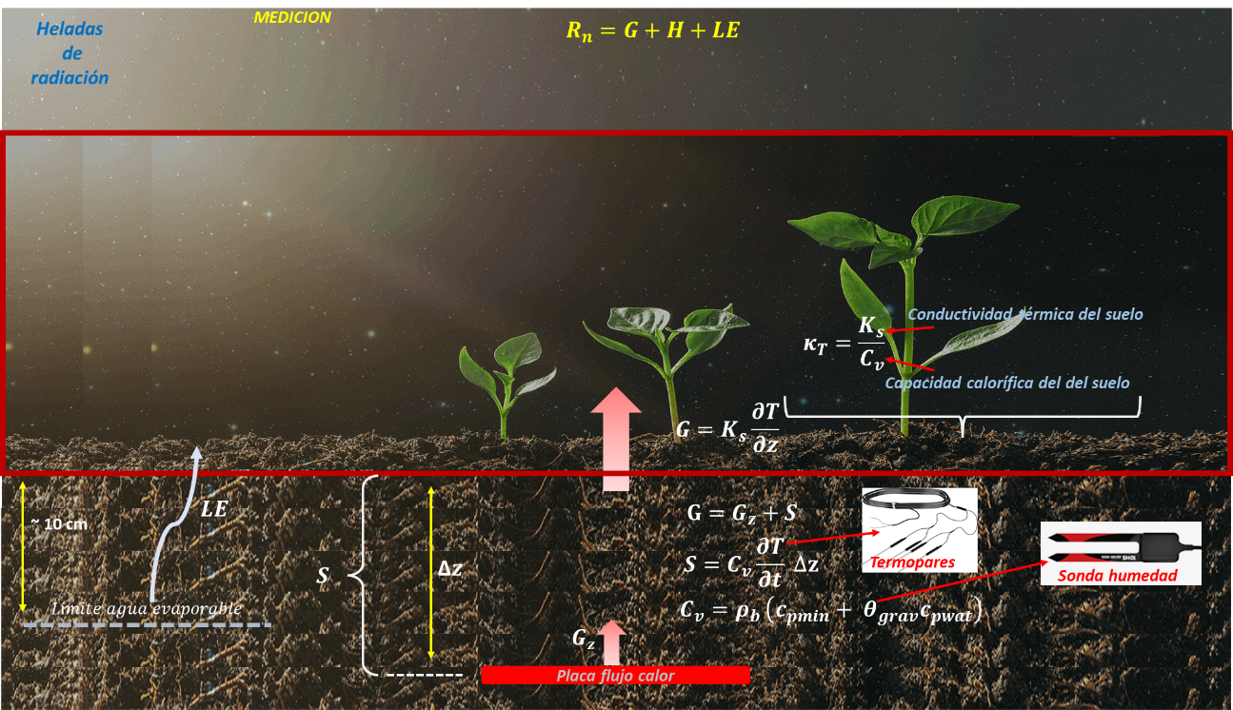
Figura 5: Detalle de medición de flujo de calor del suelo.

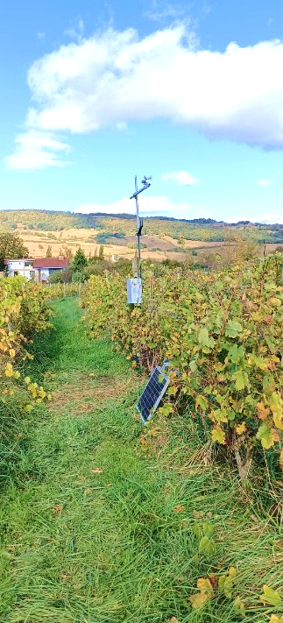
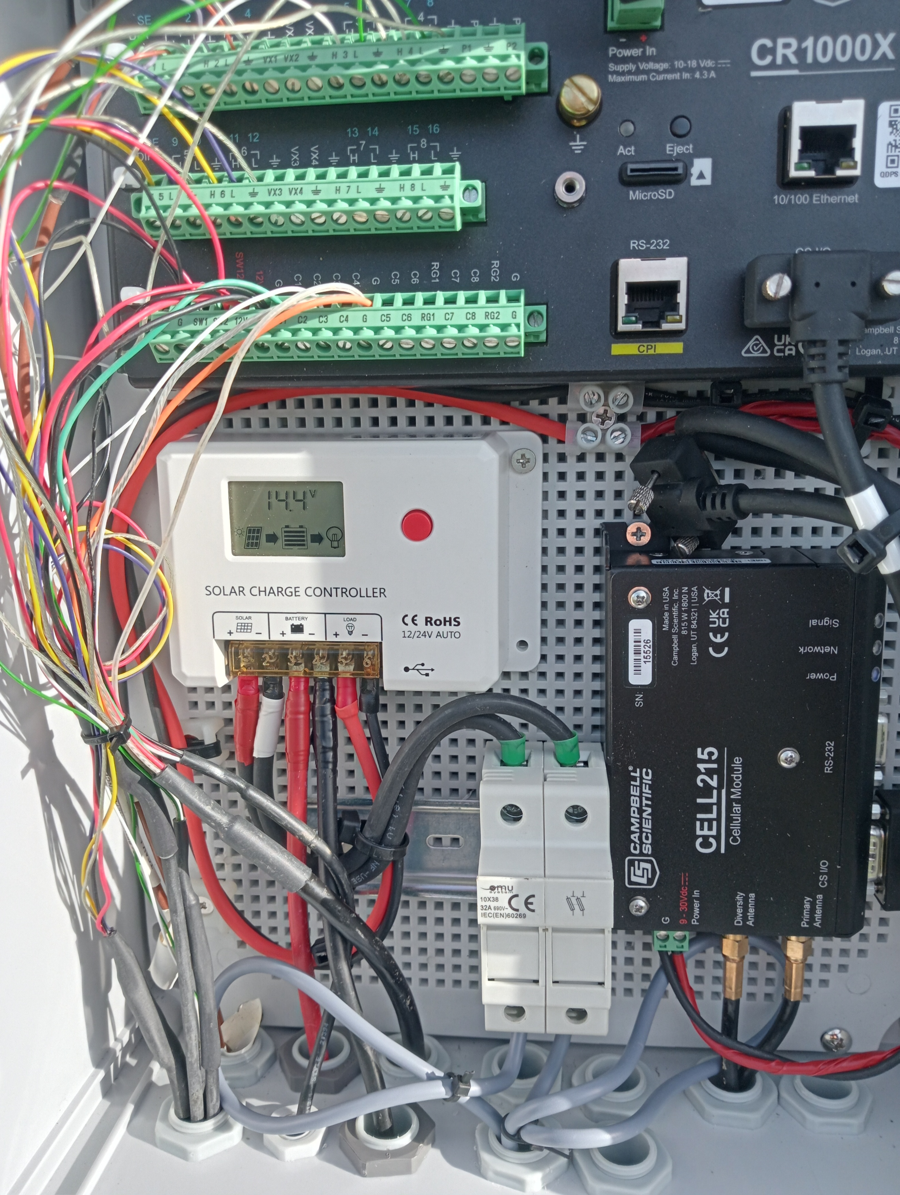

Figura 6: Detalle de “datalogger” Campbell y equipamiento relacionado con la medición de la radiación neta y el flujo de calor del suelo.

Condiciones de control de calidad de datos:

Para realizar el control de la calidad de los datos se empleó la Ecuación 6.

$β=\frac{H}{LE}=γ\frac{ T_{1}-T_{2}}{e_{1}-e_{2}}=γ\frac{ ∆T}{∆e}$ (6)
Donde T₁ y T₂, y e₁ y e₂, son las temperaturas y densidades de vapor a la altura 1 y 2 y $γ$ es el coeficiente psicrométrico, R_{n} es la radiación neta, H es el flujo de calor sensible, LE es el flujo de calor latente, G es el flujo de calor del suelo, y β es el ratio de Bowen.
$SI \left|∆T\right|<0.01 →∆T≈0$
$SI \left|∆e\right|<0.01 →∆e≈0$
Tabla 1: Tabla de decisión calidad de datos.
$$∆T$$ | $$∆e$$ | $$β$$ | $$H$$ | $$LE$$
$$0$$ | $$0$$ | error | Interpolación* | Interpolación*
$$0$$ | $$≠0$$ | $$0$$ | $$0$$ | $$R_{n}-G$$
$$≠0$$ | $$0$$ | infinito | $$R_{n}-G$$ | $$0$$
*Las interpolaciones se realizan un máximo de 3 horas consecutivas.
$$SI-1.25< β<-0.75 →β=error →interpolación de H y LE$$

Monitorización de datos y análisis
El equipamiento se instaló en octubre de 2025. A partir de febrero de 2026 se comenzó a realizar un seguimiento de los valores registrados por los diferentes dispositivos de cara a la monitorización de las heladas primaverales. Sin embargo, a lo largo de 2026 no se han registrado temperaturas inferiores a cero grados, de manera que no ha sido posible realizar balances de energía en condiciones de helada primaveral. No obstante, a continuación, se presentan registros de balance de energía en diferentes periodos en los que las temperaturas se han aproximado a los cero grados. En la Figura 7 se presenta el balance de energía para un evento acaecido en la noche del 14 al 15 de febrero en el que la temperatura rozó los cero grados.

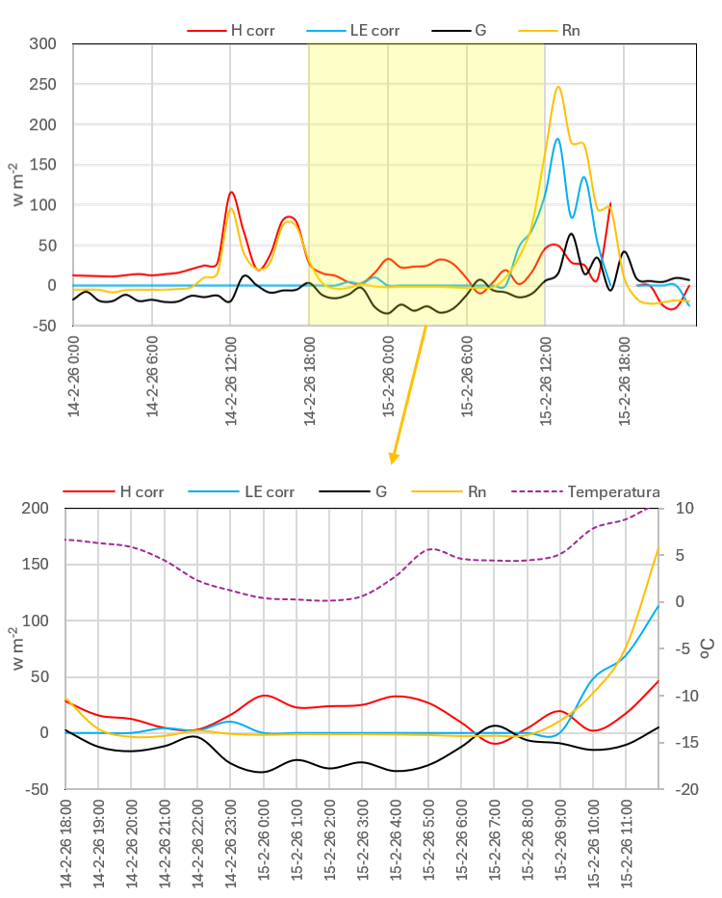
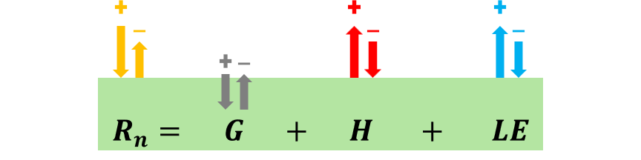

Figura 7: Balance de energía 14 de febrero-15 de febrero. H corr es el flujo de calor sensible corregido, LE es el flujo de calor latente corregido, G es el flujo de calor del suelo, R_{n} es la radiación neta.
La radiación neta (R_{n}) se mantuvo en cero a lo largo de esa noche (Figura 7) probablemente por la nubosidad de esa noche y el aporte de radiación de onda larga desde las nubes. En estas condiciones el aporte de calor desde el suelo (G) implicó un flujo de calor sensible (H) positivo (desde el suelo hacia arriba) que generó un aumento de temperatura a partir de las 5 de la madrugada. Sin embargo, en situaciones de cielo despejado (eventos de la madrugada del 20 y 21 de febrero, Figuras 8-10) se puede constatar cómo la radiación neta adquiere valores negativos significativos y esta pérdida de energía a pesar de ser compensada por el flujo del calor desde el suelo, no evita que las temperaturas experimenten un descenso continuado a lo largo de la noche (aunque mitiguen la intensidad de este descenso).

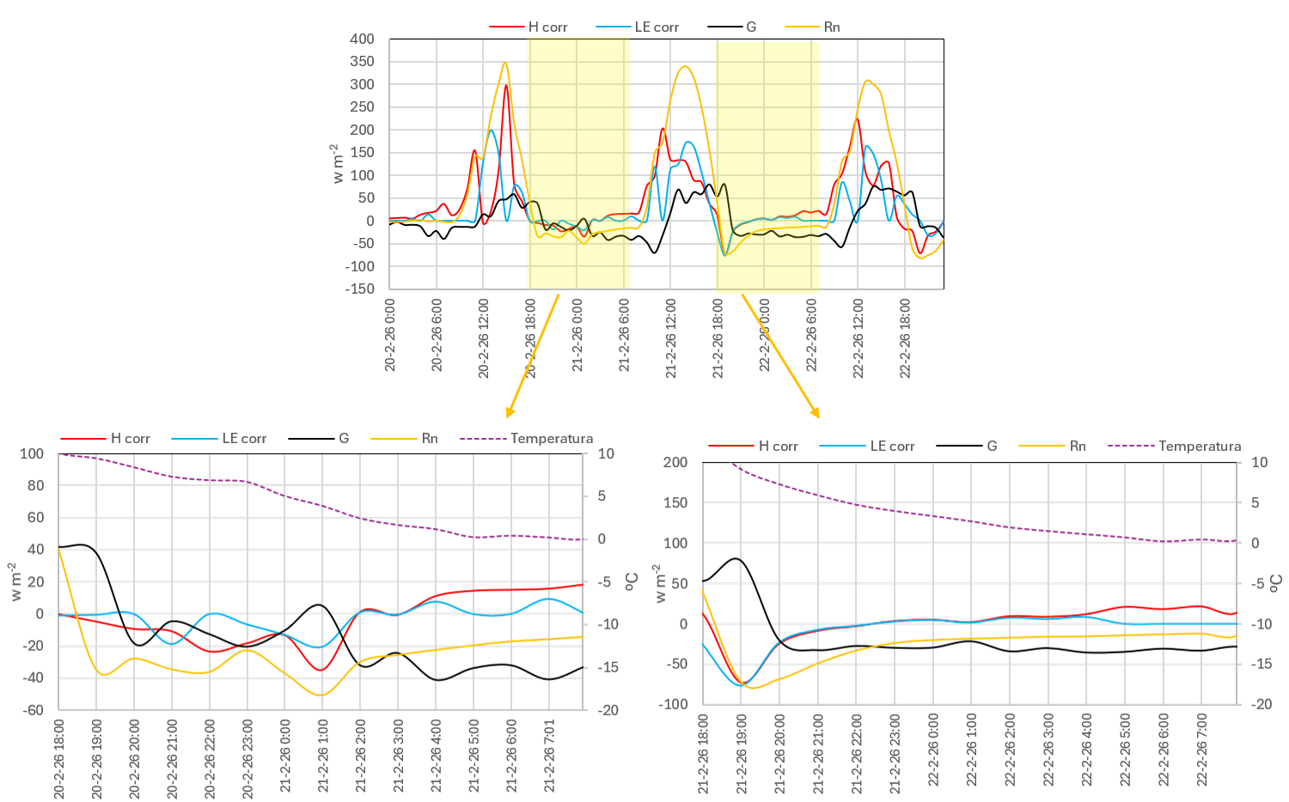
Figura 8: Balance de energía 20 de febrero-22 de febrero. H corr es el flujo de calor sensible corregido, LE es el flujo de calor latente corregido, G es el flujo de calor del suelo, R_{n} es la radiación neta.
Otro aspecto interesante que se observa en las Figuras 8 y 10 es la presencia de valores negativos significativos de LE. Esto supone situaciones en las que hay condensación de agua como consecuencia de que las temperaturas alcanzan la temperatura de rocío. Esto sucede recurrentemente cuando en este periodo invernal las temperaturas caen bruscamente al anochecer de manera que se produce condensación de la humedad del aire que se traduce en un aporte de energía en el entorno del cultivo (LE negativo, hacia el cultivo), que amortigua la disminución de temperatura.

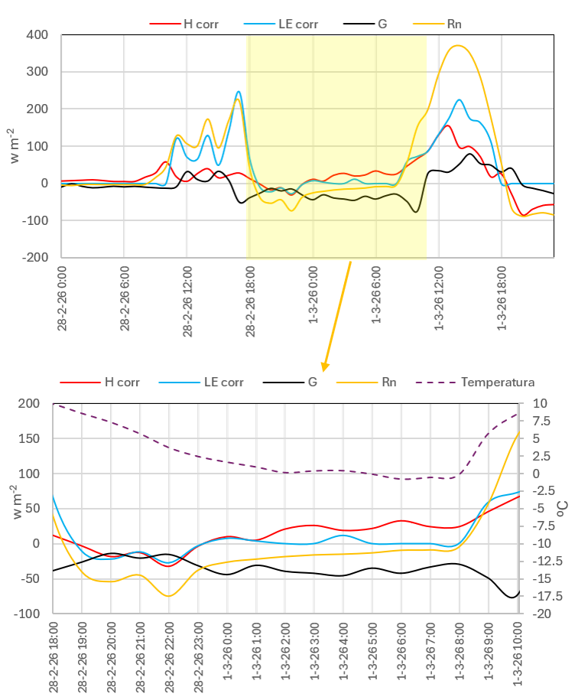

Figura 9: Balance de energía 28 de febrero-01 de marzo. H corr es el flujo de calor sensible corregido, LE es el flujo de calor latente corregido, G es el flujo de calor del suelo, R_{n} es la radiación neta.

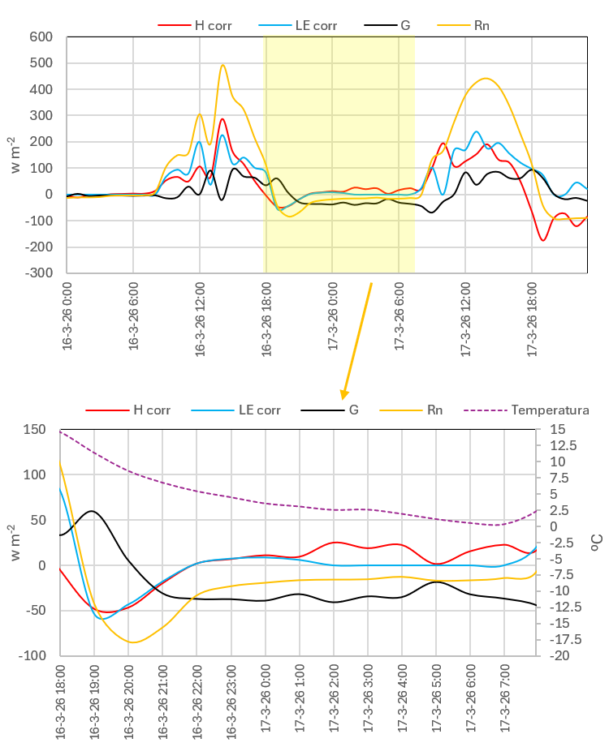

Figura 10: Balance de energía 16 de marzo-17 de marzo. H corr es el flujo de calor sensible corregido, LE es el flujo de calor latente corregido, G es el flujo de calor del suelo, R_{n} es la radiación neta.

En la Figura 11 se muestra el balance de energía del periodo comprendido entre el 21 de marzo y el 25 marzo. Dentro de este periodo se analizan más en detalle las noches del 21-22, 23-24 y 24-25 de marzo. En concreto el análisis de la noche del 23 al 24 resulta especialmente relevante ya que entre las 3 y las 8 de la madrugada se activó el molino antiheladas ubicado en la parcela. En el gráfico correspondiente a este periodo se puede observar una cierta estabilización de la temperatura al activarse el molino. Sin embargo, en términos de balance de energía no es posible extraer conclusiones claras ya que durante los periodos nocturnos las diferencias de presión de vapor entre los dos termohigrómetros situados a 1,5 y 3 m se sitúan en muchas ocasiones por debajo del límite mínimo impuesto en la Tabla 1 para considerar este valor distinto de cero. En estas circunstancias LE es cero y H se estima cerrando el balance de energía, de manera que no es posible tener en cuenta el efecto de una fuente de energía externa como el molino antiheladas.
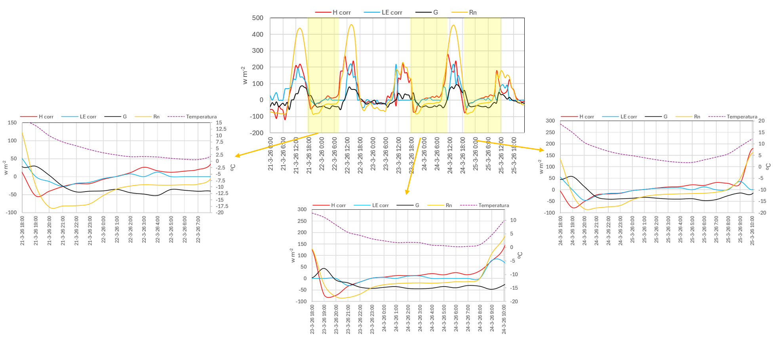

Figura 11: Balance de energía 21 de marzo-25 de marzo. H corr es el flujo de calor sensible corregido, LE es el flujo de calor latente corregido, G es el flujo de calor del suelo, R_{n} es la radiación neta.

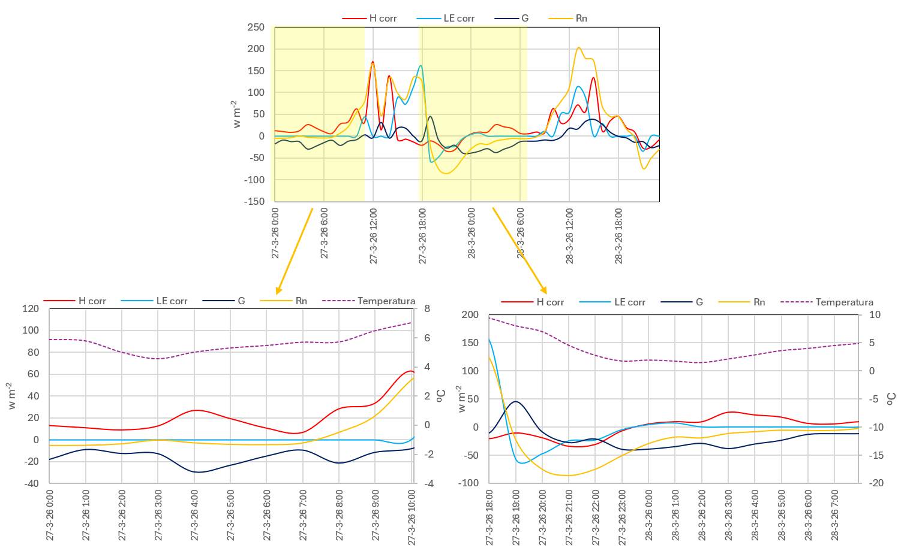
Figura 12: Balance de energía 27 de marzo-28 de marzo. H corr es el flujo de calor sensible corregido, LE es el flujo de calor latente corregido, G es el flujo de calor del suelo, R_{n} es la radiación neta.

En la Figura 12 se muestra el balance de energía del periodo comprendido entre 27 y el 28 de marzo. Dentro de este periodo cabe resaltar el balance de energía de la madrugada del 27 al 28 de marzo, ya que a lo largo de esta madrugada se activó el molino antiheladas aproximadamente entre las 5:45 y las 6:15 debido a que se realizó un vuelo de medida con dron equipado con sensor termográfico. Se puede observar como a partir de la 3 de la madrugada el descenso de temperatura observado hasta ese momento cesó y la tendencia se invirtió, incrementándose la temperatura ligeramente a partir de ese momento. En principio, este incremento de temperatura podría achacarse a la activación del molino antiheladas. Sin embargo, no es posible atribuir completamente al efecto derivado de la activación del molino este incremento de temperatura. La pérdida de energía por radiación fue prácticamente nula (R_{n}) a lo largo de la noche, como consecuencia de la cobertura nubosa. En estas condiciones el aporte de energía desde el suelo (G) resultó muy significativo, haciendo incluso que el flujo de calor sensible fuera positivo. Es por ello que es difícil atribuir únicamente a la activación del molino antiheladas el incremento de temperatura observado.

Conclusión
A lo largo del periodo de estudio no se han producido eventos de heladas, considerados como periodos en los que la temperatura haya sido inferior a cero grados. Es por ello, que las conclusiones que se pueden extraer de la monitorización de la parcela de vid objeto de estudio, se circunscriben a periodos puntuales en los que las temperaturas se acercaron a cero grados.
Durante las horas nocturnas la diferencia entre la presión de vapor a 1.5 y 3 metros se ha situado habitualmente por debajo del límite mínimo para no considerarla diferente a cero. En estas condiciones el balance de energía se cierra sin tener en cuenta fuentes de aportación externa de energía, lo cual dificulta el estudio del efecto de la activación de métodos antiheladas como molinos de viento (como el que estaba instalado en la parcela de estudio.)
En general las diferencias de temperatura y presión de vapor entre los termohigrómetros a 1.5 y 3 metros han sido reducidas y este hecho ha implicado que un cierto número de observaciones horarias hayan tenido que ser descartadas y estimadas mediante interpolación. Sería aconsejable utilizar dispositivos con mayor grado de precisión, y aumentar la distancia entre los dos termohigrómetros, lo que implicaría elevar el situado a 3 metros un poco más. Sin embargo, esto ampliaría el “fetch” o área de influencia de las mediciones, y teniendo en cuenta las dimensiones reducidas de la parcela de estudio no sería muy aconsejable.
El flujo de calor del suelo se revela como el componente más relevante a la hora de compensar la pérdida de energía nocturna asociada a valores de radiación neta negativos. En ese sentido se constata cómo la nubosidad minimiza significativamente la pérdida de energía por radiación, haciendo que la radiación neta se sitúe en valores cercanos a cero en noches con cobertura nubosa.

